义务教育教科书.数学(西师版.三上)
教 材 分 析
从以下两方面进行分析新课标义务教育教科书.数学(西师版.三上)：
一是对全册教材的总体解读；二是对全册教材进行分析并提出教学建议。
一、全册教材的总体解读：
全册共103页；9个单元 ；50道例题；22组课堂活动（45个小活动）；22个练习（197道题目，其中思考题12道）
（一）实验教材与修改教材内容对比
实验教材（九个单元）：一单元克、千克、吨，小调查；二单元两、三位数乘一位数的乘法；三单元东、南、西、北，办数学小报；四旋转与平移；五单元两位数除以一位数的除法；六单元周长；七单元分数的初步认识；八单元年、月、日，做一个家庭年历；九单元总复习。
修订教材（九个单元）：一单元克、千克、吨，称体重；二单元一位数乘两三位数的乘法；三单元辨认方向；四单元两位数除以一位数的除法；五单元四则混合运算(新增加）；六单元年、月、日，做一个家庭年历；七单元周长；八单元分数的初步认识，学当小记者；九单元总复习。
（二）四个领域的知识在修订教材的九个单元的分布情况
数与代数领域分布在一单元克、千克、吨，称体重；二单元一位数乘两三位数的乘法、四单元两位数除以一位数的除法；五单元四则混合运算(新增加）；六单元年、月、日及八单元分数的初步认识。
图形与几何分布在：三单元辨认方向和七单元周长。
综合与实践体现在九单元总复习和综合与实践。
统计与概率从4年级上册开始。
数学文化具体体现：指南针、闰年平年、分数的来历
（三）本册教学目标
1.知识与技能
（1）经历从具体情境中抽象出分数的过程，初步认识分数并体会分数的含义，会读写简单的分数，会进行简单同分母分数的加减法运算（加数、被减数、减数的分母都小于10）。
（2）经历一位数乘两三位数和两位数除以一位数计算方法的探索过程，会计算一位数乘两三位数和两位数除以一位数的除法；结合生活情境理解简单的整数两步四则混合运算的运算顺序，能进行简单的整数两步四则混合运算。
（3）认识质量单位克、千克、吨，掌握它们之间的进率，会进行简单的换算。
（4）认识时间单位年、月、日，了解它们之间的关系，会进行简单的换算。
（5）认识东、南、西、北和东南、东北、西南、西北八个方向，会根据给定的一个方向辨认其它方向，会用语言描述物体所在的方向。
（6）认识周长，经历长方形、正方形周长计算方法的探索过程，掌握计算方法。
2.数学思考
(1)在一位数乘两三位数的乘法、两位数除以一位数的除法、认识分数等有关内容的学习中，发展初步的抽象概括能力、简单的推理能力，进一步发展学生的数感和运算能力；能有条理表达自己的想法，感悟数学推理、抽象的思想方法，积累估算的经验。
(2)通过克、千克、吨及年、月、日的学习，感悟这些质量的轻重及时间的长短，初步建立质量观念和时间观念，培养学生的估量意识和能力，发展学生的量感。
(3)通过辨认方向及长方形周长的学习，发展学生的抽象思维、形象思维和空间观念，感悟建模的思想方法。
3.问题解决
(1)经历综合运用乘除法等知识解决简单实际问题的过程，增强发现并提出问题、分析与解决问题的能力。
(2)会运用乘除法等知识解决简单的实际问题，体会问题解决方法多样化，发展创新精神、应用意识和实践能力。
(3)在问题解决过程中体会与他人合作解决问题的重要性，培养初步的合作意识。
(4)通过对问题解决过程的反思评价发展的反思评价意识。
4.情感态度
(1)通过有趣的学习题材以及操作、交流、实践等多样化的学习方式，进一步培养学生的数学学习兴趣。
(2)在数学学习中体验成功的乐趣，进一步建立学好数学的信心。
(3)体会本册知识与现实生活的联系，感受数学的价值。
（四）本册重难点
1.本册教学重点：一位数乘两三位数的乘法；两位数除以一位数的除法；四则混合运算；周长。
2.本册教学难点：量感、方位直觉发展；一位数乘两位数乘法与两位数除以一位数除法算理；分数意义。
（五）本册教材编写特点：
1.注重学生对质量、时间和方位的体验，建立量感与方位感;
2.凸显知识之间的联系，利用已有知识推动新知识的学习;
3.多途径凸显问题解决目标，促进学生问题解决能力发展;
4.综合与实践以问题为载体，引导学生自主探索;
5.结合有关内容安排数学文化，提升学生的数学素养;
6.练习题设计基础性、发展性与挑战性统一，促进全体学生和谐发展;
二、各单元教材分析及教学建议
（一）数与代数：
A.量与计量
1.内容：例1—克；例2—千克；例3—吨；例4—换算
2.教学突出的核心—注重体验，建立量感
（1）克、千克、吨的认识，一方面注意寻找生活中哪些物体的轻重一般用克、千克或吨表示，增加对这些计量单位的认识；另一方面通过掂一掂、估一估、称一称、想一想等体验活动增强对1克、1千克、1吨实际轻重的感受，促进质量感的建立。
（2）年、月、日的教学，让学生把握年、月、日、时之间的关系，增强对单位时间时长的感悟是建立这些时间观念的关键.
B.数的运算
1.知识基础：表内乘法；万以内数概念；万以内加法。
2.知识发展：两位数乘两位数；三位数乘两位数；混合运算；小数乘法；题解决。
3.数学思想与核心能力；推理的思想，模型思想，算法思想；运算能力，归纳概括能力，推理能力，问题解决问题。
一位数乘整十数与两位数的口算（例1、例2）
一位数乘两位数的估算（例3）编写意图：结合情境体会估算的作用，掌握估算方法，培养估算意识。避免与近似计算混淆。
教学建议：重点结合情境选择单位掌握估算方法；口头表述体现估算的过程与方法；用口算的形式书面表达；解释估算过程与方法，总结策略，积累经验。
如何积累估算经验：解释估算的思路和理由；体会不同的估算方法，总结估算的策略；对估算和精确计算结果比较，进一步感悟估算方法；结合实际选择估算方法；（一是看更接近哪个整十、整百数；根据实际选择大估、小估）进行二次估算方法的选择。
一位数乘两位数的笔算（例4—6：不进位、一次进位、连续进位）。
问题解决：
1.教材变化：
（1）重视分析问题过程；
（2）重视数量关系（模型）；
（3）重视多样化；
（4）重视反思。
2.教学时应注意
（1）重视发现与提出问题；
（2）注重问题情境理解；
（3）突出分析过程（数量关系、策略、思想）
（4）加强对问题解决过程进行反思。
D.两位数除以一位数的除法：
1.原教材编写思路：估算——笔算——解决问题
2.新教材编写思路：两位数除以一位数（口算—估算——笔算）——探索规律——问题解决。
3.知识基础：表内除法；有余数除法；100以内数概念。
4.知识发展：三位数除以一位数，二、三位数除以两位数；混合运算；小数除法；问题解决。
5.数学思想与核心能力：推理的思想，模型思想，算法思想；运算能力，归纳概括能力，推理能力，探索发现能力、问题解决问题。
6.笔算除法几点说明
（1）与二下有余数除法的关系；
（2）商的位数不同；
（3）试商的复杂程度不同；
（4）笔算除法算理与算法是教学难点，结合例3第（2）个问题，通过直观理解算理探索算法，但重点因处理十位相除后剩下的1的含义，如何处理；结合算理理解注意处理商的书写位置。
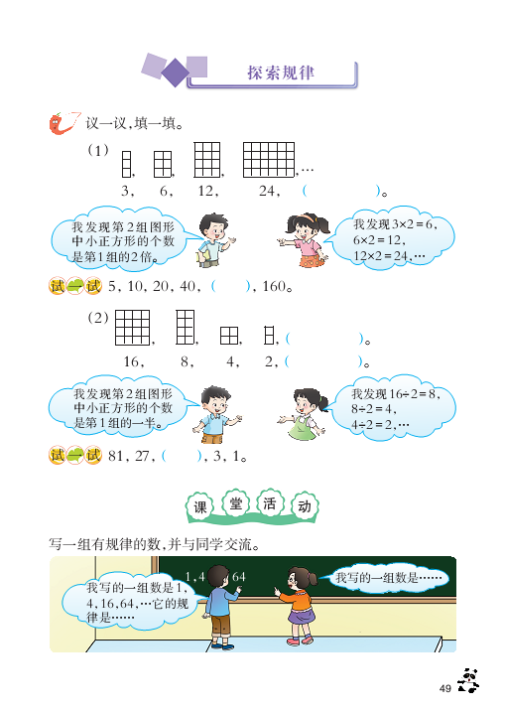
编写意图：利用乘除法知识探索给定事物中隐含的简单规律，感悟模型思想。规律多种呈现方式，体现数形结合。第（2）是第（1）个问题的变式。
教学建议：注意观察与思考结合；突出找规律的过程和思考方法（在联系中发现规律）
7.乘除法教学建议: 突出联系与直观
（1）注意口算、估算、笔算的结合；
（2）以数概念和表内乘、除法为基础推动口算和一位数乘两位数的学习；
（3）以一位数乘两位数为基础探索一位数乘三位数的算法；
（4）以有余数除法为基础推动两位数除以一位数笔算的学习，突出算理算法。
（5）借助直观手段促进理解算理探索算法。
关于四则混合运算
1.修改情况
原四上的混合运算调整过来，但降低了难度（数据一般100以内，取消问题解决内容）
2.知识基础
- 加、减、乘、除法知识；
- 混合运算。
3.知识发展
- 其他混合运算的基础；
- 问题解决的基础。
4.数学思想与核心能力
- 推理思想；
- 归纳概括能力，推理能力，运算能力。
- 5.新教材四则混合运算编写思路：乘加、乘减——除加、除减——带括号的两步混合运算
- 6.混合运算教学注意问题：关注运算能力
- 结合情境引出计算需要；
- 结合情境理解运算顺序；
- 注意小括号的使用这一难点；
- 在计算的基础上总结运算顺序；
- 在练习的基础上强化巩固运算顺序；
- 根据算式编故事。（45—70÷2）
- C、数的扩展：分数的初步认识——简单的同分母分数加减法
- （二）图形与几何
- 三单元原教材编写思路：东西南北——认识东北、东南、西北、西南。
- 新教材编写思路：辨认方向——东南西北——东北、东南、西北、西南。修改单元与小节名做修改；取消描述线路图。
- 三单元的教学：观察、体验与思考结合，发展方位感
- 让学生在活动中体验方向；观察与想象结合促进方位感的建立和空间观念发展；充分利用现实空间中的物体：
- 认识周长新教材编写思路：认识周长——长方形周长 ——正方形周长——等量变换——问题解决。
- （三）关于综合实践
- 本册安排了3个综合实践活动，一是称体重，二是做一个家庭日历，三是学当小记者。
（本册教材分析由市教科所文江邻根据重庆市教科院陈祥彬老师的培训资料进行整理）

